Qué es el changelog

Es un fichero que contiene todos los cambios que se requieren aplicar en la base de datos. Estos ficheros pueden ser XML, YAML, JSON o SQL. A continuación, algunos ejemplos:
Figura 1
Fichero XML
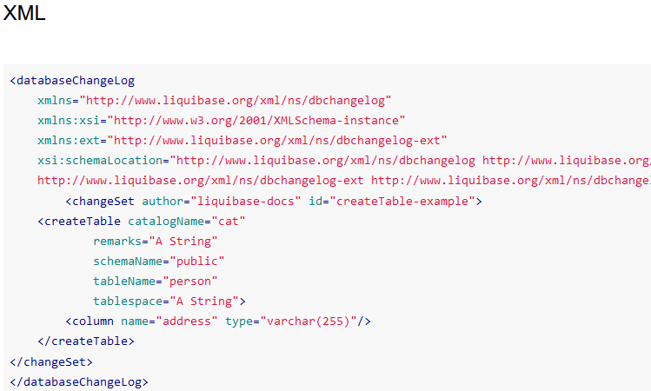
Nota: adaptado de Arango. (2017). https://sdos.es/blog/gestiona-el-versionado-de-los-scripts-de-base-de-datos-con-liquibase

Figura 2
Fichero YAML
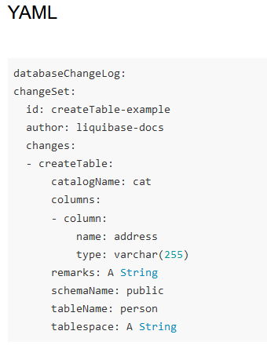
Nota: adaptado de Arango. (2017). https://sdos.es/blog/gestiona-el-versionado-de-los-scripts-de-base-de-datos-con-liquibase
Figura 3
Fichero JSON
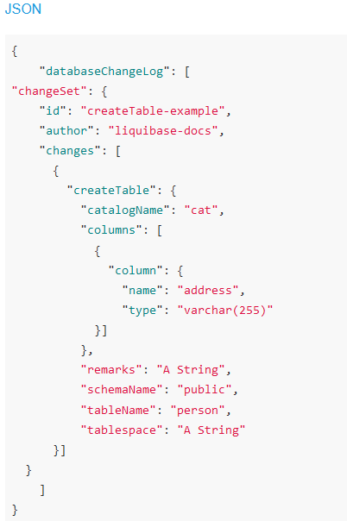
Nota: adaptado de Arango. (2017). https://sdos.es/blog/gestiona-el-versionado-de-los-scripts-de-base-de-datos-con-liquibase

Configuración en un proyecto en Maven.

Lo primero que se debe realizar es incluir el plugin en el fichero pom.xml, donde permitirá ejecutar Liquibase en el proyecto:

Figura 4
Configuración en un proyecto en Maven
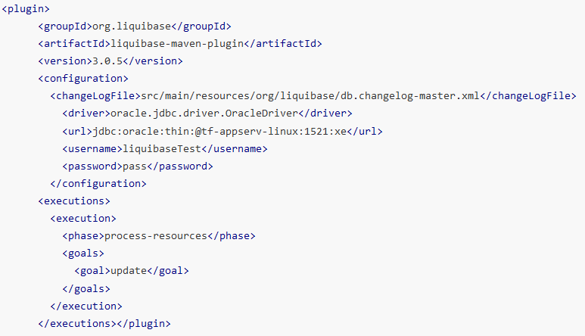
Nota: adaptado de Arango. (2017). https://sdos.es/blog/gestiona-el-versionado-de-los-scripts-de-base-de-datos-con-liquibase

Liquibase permite la conexión a la base de datos por medio de un datasource definido en el entorno de spring, pero se debe realizar la ejecución de forma automática en el arranque de la aplicación.

Estructura del directorio de puentes en Java.

Figura 5
Estructura del directorio en Java

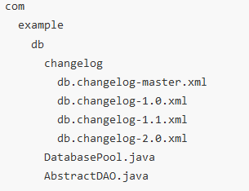
Nota: adaptado de Arango. (2017) https://sdos.es/blog/gestiona-el-versionado-de-los-scripts-de-base-de-datos-con-liquibase

Figura 6
Fichero DB.CHANGELOG-MASTER.XML
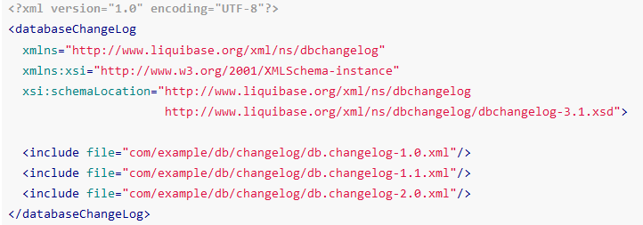
Nota: adaptado de Arango. (2017). https://sdos.es/blog/gestiona-el-versionado-de-los-scripts-de-base-de-datos-con-liquibase

Figura 7
Fichero DB.CHANGELOG
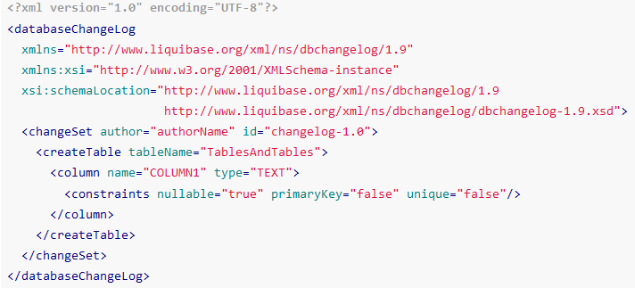
Nota: adaptado de Arango. (2017). https://sdos.es/blog/gestiona-el-versionado-de-los-scripts-de-base-de-datos-con-liquibase

Una vez declarados cada uno de los ficheros, realizamos la ejecución mediante el correspondiente comando maven:

mvn liquibase:update

En caso de que ya se tenga el desarrollo de una base de datos, Liqui base permite la generación automática de todos los changelogs necesarios basándose en una base de datos ya existente. Para ello, debes descargar los ejecutables (línea de comandos) y lanzarlos mediante el siguiente comando:

Figura 8
Liquibase update
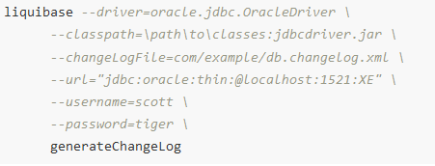
Nota: adaptado de Arango. (2017). https://sdos.es/blog/gestiona-el-versionado-de-los-scripts-de-base-de-datos-con-liquibase

Referencias bibliográficas

Arango. (2017). Gestiona el versionado de los scripts de base de datos con Liquibase. SDOS. https://sdos.es/blog/gestiona-el-versionado-de-los-scripts-de-base-de-datos-con-liquibase

